Отчет по лабораторной работе №6

Задача об эпидемии

Лебедев Ярослав Борисович

2022 Mar 16th

Содержание

Цель работы 1

Задание 1

Теоретическое введение 2

Выполнение лабораторной работы 3

Выводы 5

Список литературы 5

# Цель работы

Построить графики изменения числа особей в каждой из трех групп. Рассмотрите, как будет протекать эпидемия при двух случаях. Для этого написать программу в OpenModelica.

# Задание

Вариант 15. На одном острове вспыхнула эпидемия. Известно, что из всех проживающих на острове (N=20 100) в момент начала эпидемии (t=0) число заболевших людей (являющихся распространителями инфекции) I(0)=77, А число здоровых людей с иммунитетом к болезни R(0)=21. Таким образом, число людей восприимчивых к болезни, но пока здоровых, в начальный момент времени S(0)=N-I(0)- R(0). Постройте графики изменения числа особей в каждой из трех групп. Рассмотрите, как будет протекать эпидемия в случае (формула условия):

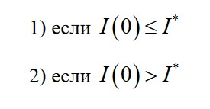

Формула условия

# Теоретическое введение

Рассмотрим простейшую модель эпидемии [2]. Предположим, что некая популяция, состоящая из N особей, (считаем, что популяция изолирована) подразделяется на три группы. Первая группа - это восприимчивые к болезни, но пока здоровые особи, обозначим их через S(t). Вторая группа – это число инфицированных особей, которые также при этом являются распространителями инфекции, обозначим их I(t). А третья группа, обозначающаяся через R(t) – это здоровые особи с иммунитетом к болезни [1].

До того, как число заболевших не превышает критического значения $I^{*}$, считаем, что все больные изолированы и не заражают здоровых. Когда I(t)> $I^{*}$ тогда инфицирование способны заражать восприимчивых к болезни особей.

Таким образом, скорость изменения числа S(t) меняется по следующему закону (формула 1):

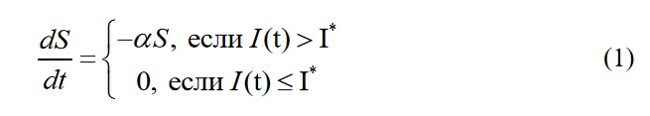

Формула (1)

Поскольку каждая восприимчивая к болезни особь, которая, в конце концов, заболевает, сама становится инфекционной, то скорость изменения числа инфекционных особей представляет разность за единицу времени между заразившимися и теми, кто уже болеет и лечится, т.е. (формула 2):

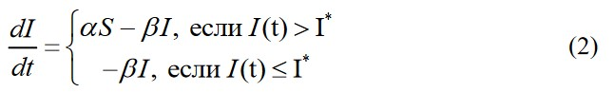

Формула (2)

А скорость изменения выздоравливающих особей (при этом приобретающие иммунитет к болезни) (формула 3)

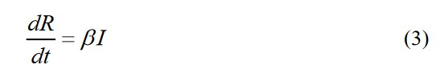

Формула (3)

Постоянные пропорциональности   - это коэффициенты заболеваемости и выздоровления соответственно.

Для того, чтобы решения соответствующих уравнений определялось однозначно, необходимо задать начальные условия .Считаем, что на начало эпидемии в момент времени t=0 нет особей с иммунитетом к болезни R(0)=0, а число инфицированных и восприимчивых к болезни особей I(0) и S(0) соответственно. Для анализа картины протекания эпидемии необходимо рассмотреть два случая (формула условия):



Формула условия

# Выполнение лабораторной работы

Работу я выполнял в OpenModelica. Для решения поставленной задачи необходимо было написать программу (Рис.1).

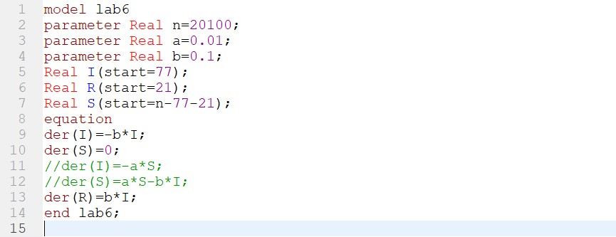

Рис.1. Программа

Результаты выполнения программы при первом условии (Рис.2-3).

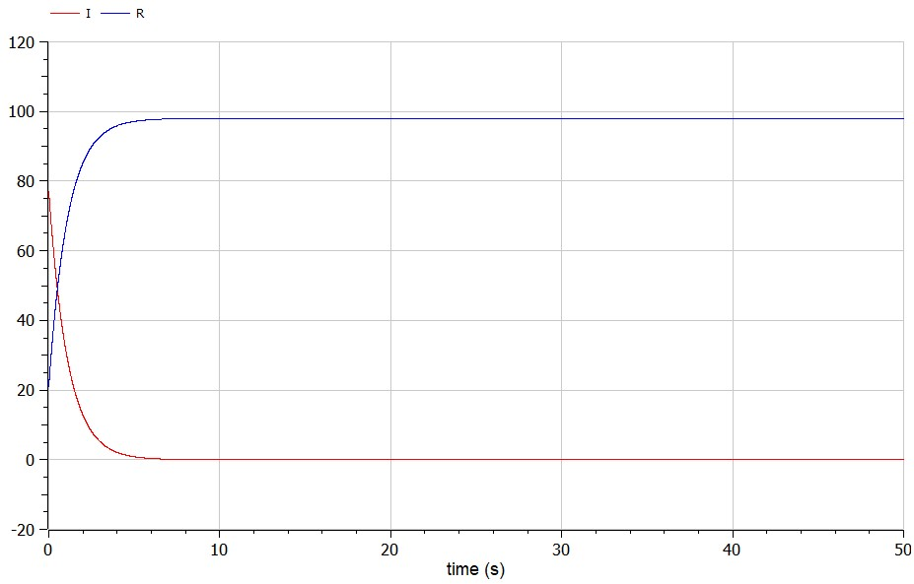

Рис.2.График при первом условии - 1

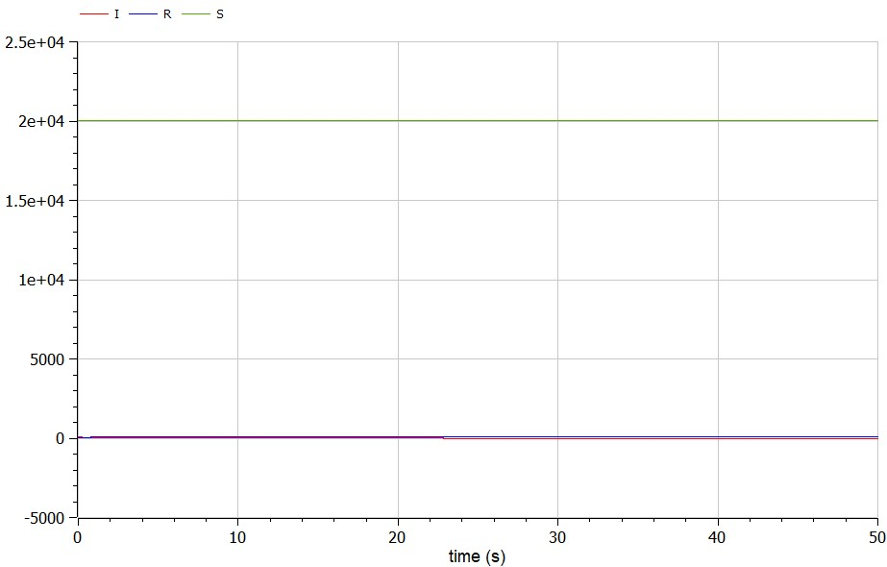

Рис.3.График при первом условии - 2

Результаты выполнения программы при втором условии (Рис.4).

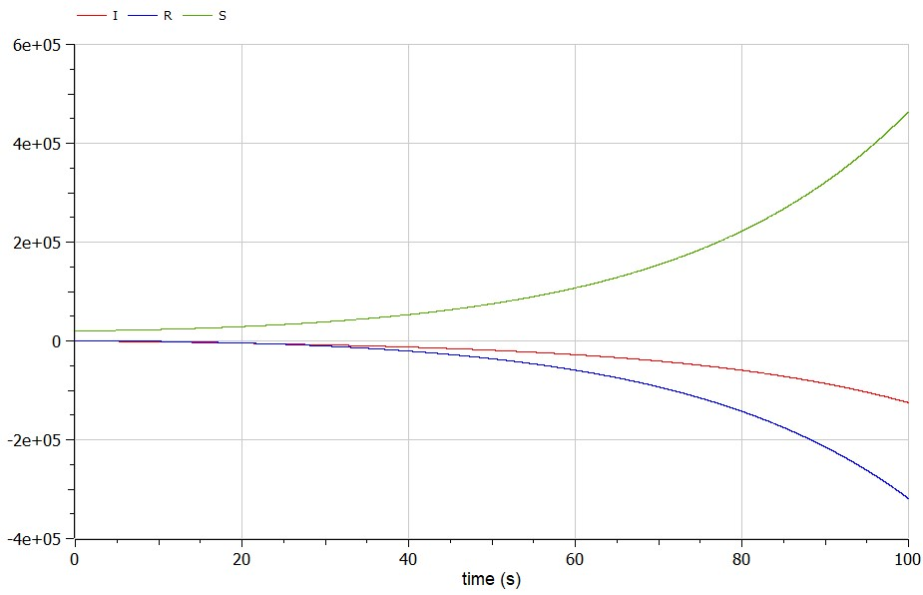

Рис.4. График при втором условии

# Выводы

Построен графики изменения числа особей в каждой из трех групп. Рассмотрено, как будет протекать эпидемия при двух случаях. Для этого написана программа в OpenModelica.

# Список литературы

1. Методические материалы курса
2. Задача об эпидемии, URL: https://studizba.com/files/show/doc/12476-1-model-epidemii.html